Expendedor de Bebidas
Programacion II: Tarea 1
Rodrigo Ignacio Estay Muñoz

Diagrama UML:
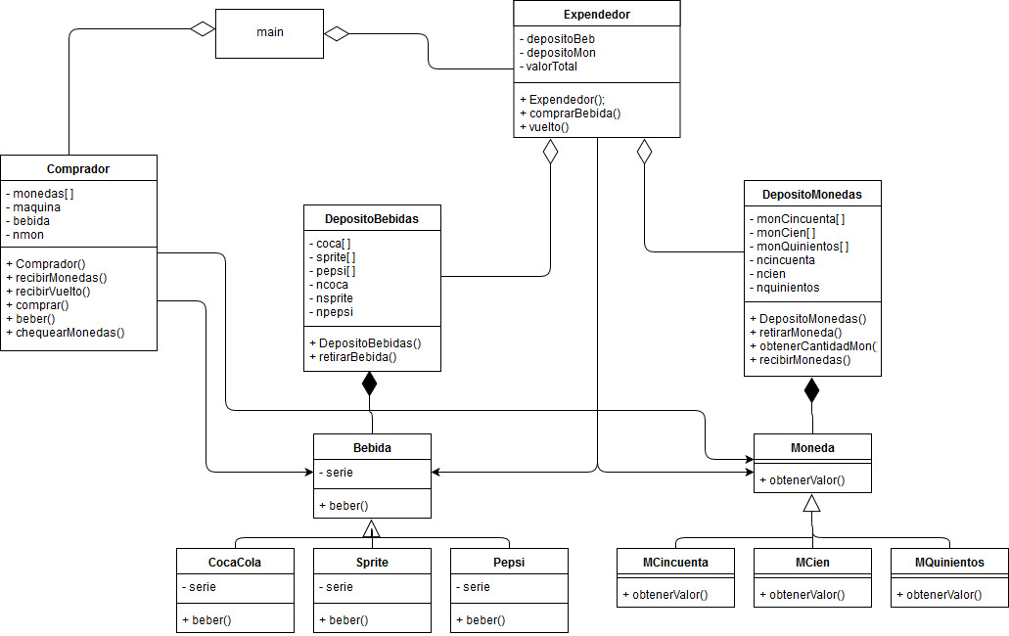
Notas: - Dependiendo de como se prueba el programa, main podría crear objetos de clase Moneda o Bebida.
- Se ha incluido una imagen del diagrama en el fichero .rar por si no se alncaza a ver muy bien la imagen de este documento.

